CAPÍTULO VII

REFERENCIA TÉCNICA Y OPERATIVA DEL PROTOTIPO DE ADMINISTRACIÓN ACADÉMICA

  - Referencia Técnica

El prototipo que se detalla a continuación muestra un aplicativo para el manejo de un sistema de Tesorería, con ORACLE como base de datos que representa el Back End y Visual FoxPro como el Front End.

Este prototipo Cliente/Servidor, con el uso de una base de datos relacional utiliza los recursos necesarios para demostrar la comunicación de datos utilizando ODBC, los protocolos de comunicación ( TCP/IP, NET8) y las herramientas visuales de diseño de aplicación.

El requerimiento de software consta de lo siguiente:

- Sistemas Operativos: Windows NT Server como servidor y, Windows 95/98/Me/2000 de preferencia para el cliente.
- Base de datos: Oracle 8i. para servidor y cliente.
- Visual FoxPro 6.0.
- Controladores: Microsoft ODBC for Oracle y Oracle ODBC.

    - Diseño de Base de Datos

El prototipo desarrollado es el resultado de un diseño de base de datos utilizando entre otras cosas: diagramas de flujo de datos (Figuras 7.1 , 7.2, 7.3), modelo E-R (Figura 7.4) y modelo físico de datos (Figura 7.5). Todo esto para determinar las tablas que serán generadas en la base de datos relacional Oracle.

    - Diseño Lógico

DIAGRAMA DE CONTEXTO
Figura 7.1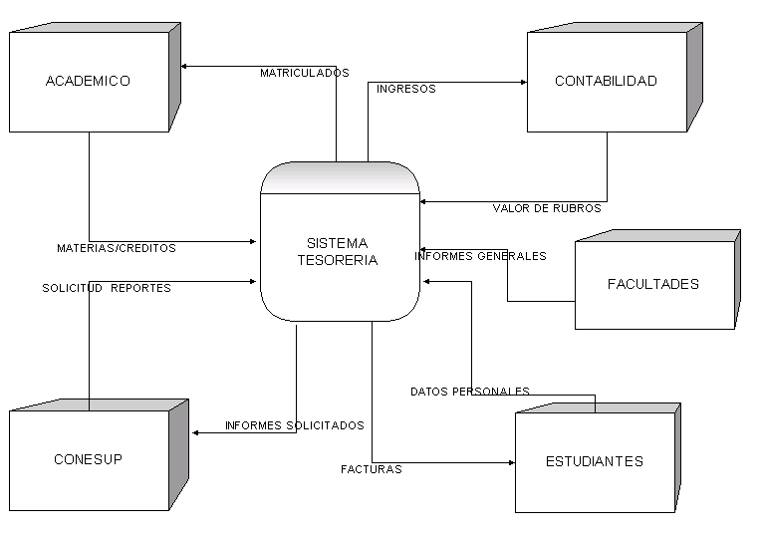

DIAGRAMA DE NIVEL CERO
Figura 7.2
DIAGRAMAS DE NIVEL CERO

Figura 7.3
    - Diagrama Entidad - Relación

Figura 7.4

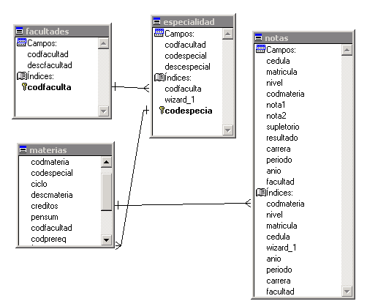

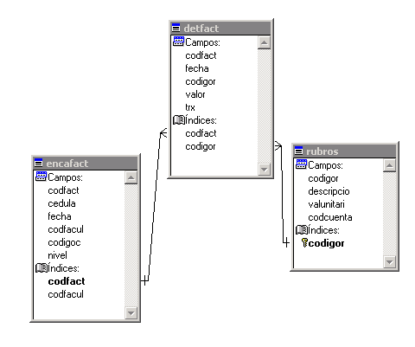

    - Diseño Físico

Figura 7.5
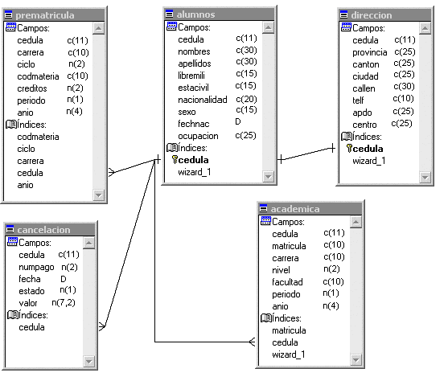
cedula
cedula
cedula
cedula
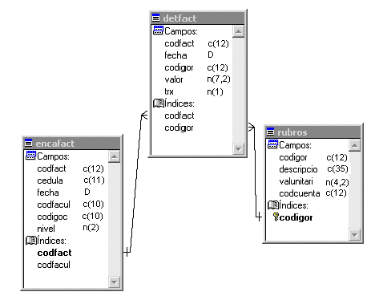

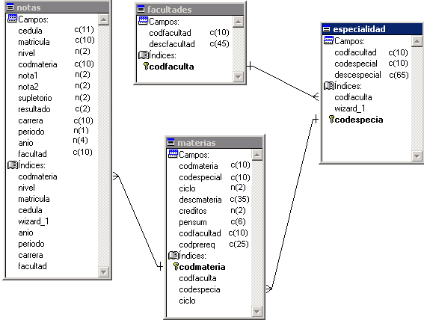

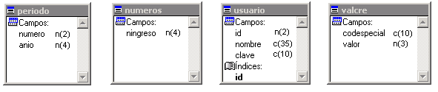
  - Diseño de interfaz de conexión

La forma que la aplicación utiliza para interactuar con la Base de Datos es mediante el uso de protocolos tales como: TCP/IP, IPX/SPX, ODBC, NET8, etc.

La figura 7.6 muestra la secuencia que debe seguir la información para interactuar entre el cliente y el servidor:

Figura 7.6

    - Configuración del Servidor y la Base de Datos

A continuación se detallan los puntos que se deben considerar para llevar a efecto una adecuada configuración del servidor:

- Instalación y configuración de la red (LAN, WAN).- Esto incluye la verificación de la instalación física (cables, hubs, switchs, routers,...), asi como la configuración y comprobación del protocolo de red para su comunicación. Esto puede ser TCP/IP, IPX/SPX, etc. Como muestra la figura 7.7:

Figura 7.7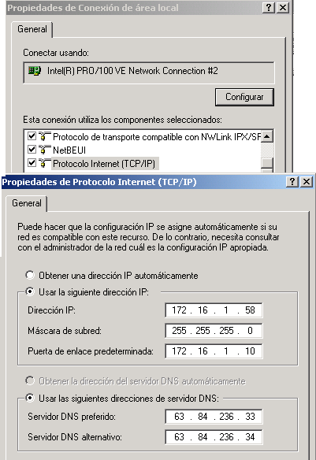

- Instalación y configuración de la Base de Datos Oracle.- Este punto incluye la ejecución de todos los pasos a seguir descritos en los manuales de instalación de Oracle, la interfaz se verá como en la figura 7.8.
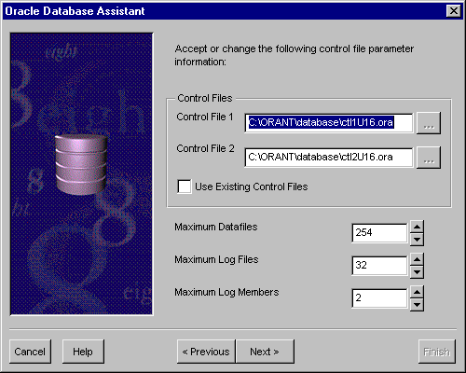

Figura 7.8

Al término de su instalación nos ocuparemos de la configuración del protocolo de comunicación de Oracle NET8.

Configuración de NET8 Versión 8.1 .- La función principal de NET8 es establecer sesiones y transferir datos entre un cliente y un servidor o entre dos servidores. Una vez que la sesion es establecida, NET8 actúa como un transportador de datos para el cliente y el servidor, tal como se aprecia en la figura 7.9 .

Figura 7.9 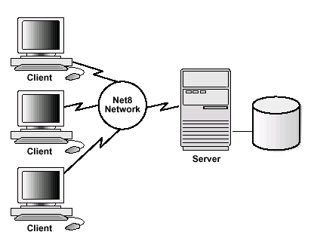

La conexión comienza a operar el momento en que la base de datos es iniciada mediante el login del cliente en el servidor.

La figura 7.10 muestra un esquema de la arquitectura del funcionamiento del NET8 en el esquema OSI.
Figura 7.10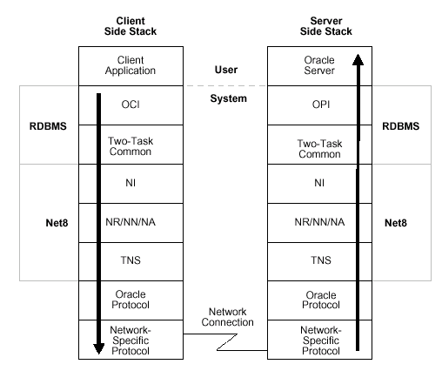
La sesion se establece con la ayuda del LISTENER NETWORK, localizado sobre el servidor.

- Configuración del LISTENER NETWORK.- El listener network es el encargado de llevar los requerimientos del cliente hacia el servidor. En cada momento el cliente requiere una sesión con un servidor, el listener network recibe el actual requerimiento, este determina la localización de el servidor y habilita al cliente la conexión con ese servidor. El listener network es un proceso separado responsable de escuchar en todo momento los requisitos de conexión del cliente y maneja el tráfico hacia el servidor.

Los parámetros configurables son:

Protocol: Indica el protocolo que se utilizará como TCP o SPX.
Host: Indica el nombre del servidor Ejm: svrorcl o la dirección IP 172.16.1.10
Port: Es el puerto de comunicación Ejm: 1521

Para su configuración se puede usar el asistente Net8 Easy Config como se muestra en la figura 7.11:
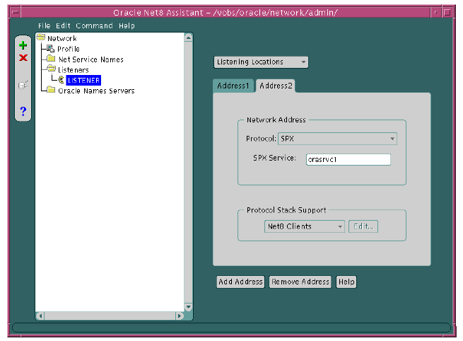
Figura 7.11
El archivo que registra esta configuración es el TNSNAME.ORA cuyo contenido puede ser como el siguiente:

listener=
(address=
(protocol= tcp)
(host= sales-pc)
(port= 1521)
)
(address=
(protocol= spx)
(service=orasrvc1)
)

    - Configuración del Cliente

A continuación se detallan los puntos que se deben considerar para llevar a efecto una adecuada configuración del cliente:

- Verificar los servicios de la red (LAN, WAN).- Esto incluye la verificación de la instalación física, asi como la configuración y comprobación de los protocolos de comunicación de la red (IP, SPX, IPC, etc).

- Instalación de Oracle 8i Client.- La instalación y configuración del cliente de acuerdo al manual de instalación proporcionado por Oracle.

- Configuración de Local Naming Method.- Para la configuración del cliente es necesario utilizar el Host Name Adapter. La conexión es establecida utilizando un protocolo de comunicación como TCP/IP para el Listener Network. A continuación se describen los pasos a seguir para configurar utilizando el Net8 Easy Config.

a) Primero se coloca el nombre al Servicio tal como muestra la figura 7.12 :

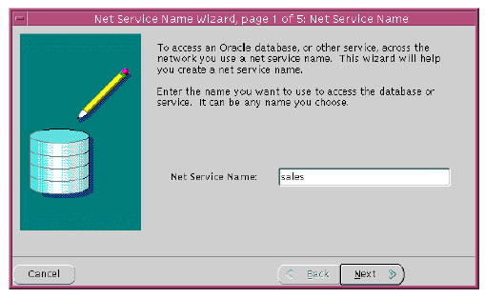
Figura 7.12

Este nombre será utilizado mas adelante en la configuración del ODBC.

b) Seleccionamos el tipo de protocolo a utilizar como muestra la figura 7.13:

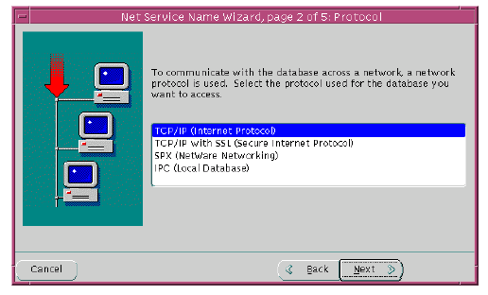
Figura 7.13

- Se ingresa el nombre del servidor y el número de puerto (como muestra la figura 7.14) o si esta con el protocolo TCP/IP se pone la dirección IP del mismo Ej. 172.16.1.2

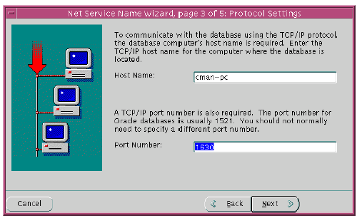
Figura 7.14

- Finalmente el nombre del SID de la base en oracle8 o el nombre del dominio si es oracle8i, como se observa en la figura 7.15.

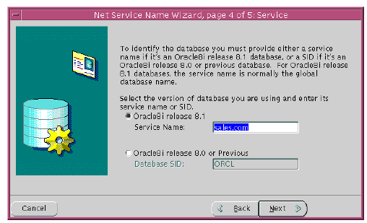
Figura 7.15

    - Configuración del Origen de datos ODBC.

Como requisito previo a la utilización del Origen de datos ODBC es haber cumplido lo descrito en la sección anterior, es decir haber configurado adecuandamente el protocolo NET8.

Los pasos a seguir son los siguientes:

- Utilizar el Administrador ODBC : Inicio / Configuración / Panel de Control / Administrador de ODBC que se observa en la figura 7.16 .

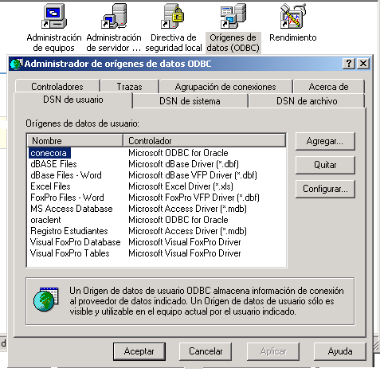
Figura 7.16

- Configurar el DSN de usuario: Utilizando la pestaña DSN de Usuario

  - Pulsar el botón Agregar y se despliega la lista de controladores instalados en el administrador, se selecciona el driver Microsoft ODBC for Oracle y se pulsa el botón Finalizar como muestra la figura 7.17:

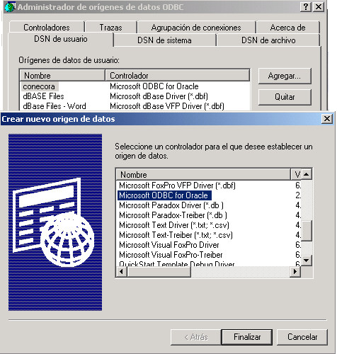
Figura 6.17

  - A continuación se configura los elementos que maneja el driver Microsoft ODBC for Oracle como se mira en la figura 7.18, asi:

Nombre del Origen de Datos: cualquier nombre como por ejemplo : conecora

Descripción: se incluye un texto explicativo del tipo de conexión configurada.

Nombre de usuario: Es el nombre del usuario dueño de las tablas remotas de la base de datos Oracle.

Servidor: Es el mismo nombre que se dio en la configuración del cliente de oracle8i en el protocolo NET8.

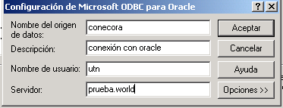
Figura 7.18

    - Tipos de controladores utilizados.

Los controladores que se pueden utilizar son los proporcionados por ORACLE el momento de su instalación como: Oracle ODBC driver. Pero el más recomendado para este proyecto es el proporcionado por Microsoft como es: Microsoft ODBC for ORACLE.

Este driver proporcionado por Oracle se aconseja su uso cuando se necesita desde Oracle accesar a otra base de datos externa. Mientras que el proporcionado por Microsoft es recomendado cuando se quiera accesar a Oracle desde otra base de datos como es en nuestro caso desde Visual FoxPro. La diferencia se la puede notar claramente en la velocidad con que se accesa y despliega la información en el Front End. Los controladores como se explicaron en capítulos anteriores se encuentran en el Administrador de ODBC como muestra la siguiente figura 7.19:
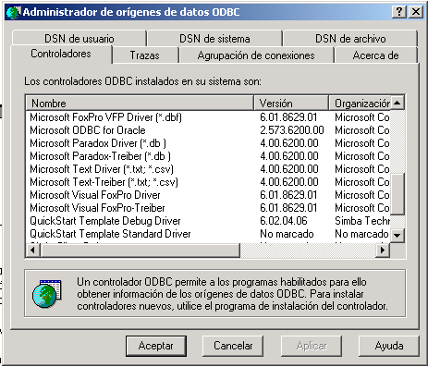
Figura 7.19

  - Implementación de Conexiones.
Una aplicación cliente-servidor de Visual FoxPro combina la eficacia, la velocidad, la interfaz gráfica de usuario y las sofisticadas funciones de consulta, informes y proceso de Visual FoxPro con el acceso multiusuario, almacenamiento masivo de datos, seguridad incorporada, robusto proceso de transacciones, inicio de sesiones y la sintaxis nativa del servidor de un origen de datos o servidor ODBC.
A continuación se describe la forma como la aplicación desarrollada en Visual FoxPro se comunica con la base de datos Oracle en los diferentes objetos visuales.

Conexión a datos remotos

Con las vistas remotas puede extraer un subconjunto de los datos de un servidor ODBC remoto sin necesidad de transferir todos los registros a su PC local. Puede trabajar localmente con los registros seleccionados y después enviar al origen de datos remotos los cambios o las adiciones que realice.

Existen dos métodos para conectarse a un origen de datos remotos. Puede tener acceso directo a los orígenes de datos ODBC registrados en su PC o bien puede utilizar el Diseñador de conexiones para diseñar una conexión personalizada.

Si desea crear una conexión personalizada para un servidor, utilice el Diseñador de conexiones para crearla o para personalizar una conexión ya establecida. Las conexiones creadas se guardan como parte de la base de datos y contienen información sobre la manera de tener acceso a un determinado origen de datos.

- Diseñador de conexiones

Puede establecer las opciones de conexión, así como guardar y asignar un nombre a la conexión para su uso posterior

Para crear una nueva conexión debe seguir el siguiente proceso:
- En el Administrador de proyectos, seleccione una base de datos.
- Seleccione Conexiones y elija Nuevo.
- En el Diseñador de conexiones, introduzca las opciones correspondientes a los requisitos de su servidor.
- En el menú Archivo, elija Guardar.
- En el cuadro de diálogo Guardar, escriba un nombre para la conexión en el cuadro Nombre de conexión.
- Elija Aceptar.
- También puede crear una conexión si elige Nuevo en el menú Archivo y selecciona la opción Conexión, tal como en la figura 7.20.
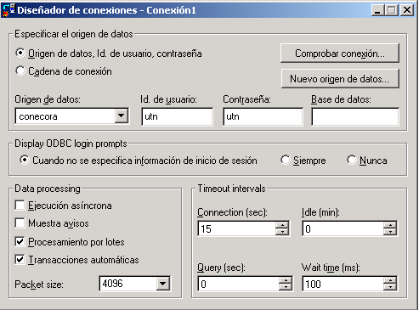

Figura 7.20

Las opciones de esta ventana permiten interactuar con:

Origen de datos, Id. de usuario y contraseña

Visual FoxPro muestra los tres cuadros de texto siguientes:
- Origen de datos Le permite elegir un origen de datos de una lista de fuentes de datos ODBC instaladas.
- Id. de usuario Le permite escribir un nombre de usuario o Id. si el origen de datos requiere uno.
- Contraseña Le permite escribir una contraseña si el origen de datos requiere uno.
- Base de datos Le permite elegir una base de datos a la que conectar el origen de datos seleccionado.

- Cadena de conexión

Especifica que Visual FoxPro muestre el cuadro Cadena de conexión, en el cual usted escribe la cadena de conexión. Al elegir el botón de cuadro de diálogo se presenta el cuadro de diálogo Seleccionar origen de datos, que permite seleccionar un origen de datos de archivo o de equipo existente.

- Comprobar la conexión

Le permite comprobar la conexión para la que ha escrito información. Si la conexión se realizó correctamente, aparece un cuadro de diálogo para indicarlo. Si la conexión no tuvo éxito, aparece un mensaje de error. Si no se ha especificado información para la conexión, aparece el cuadro de diálogo Seleccionar base de datos, que le permite seleccionar un origen de datos.

En nuestra aplicación la figura 7.21 muestra como aparecerá para verificar el usuario y la contraseña en Oracle.

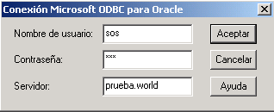
Figura 7.21

Si la conexión es correcta aparecerá un mensaje como en la figura 7.22:

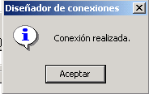
Figura 7.22

- Nuevo origen de datos

Presenta el cuadro de diálogo Orígenes de datos, que le permite agregar, eliminar o configurar orígenes de datos. A continuación se presentan las formas de conexión:

Creación una nueva vista remota

Para tener acceso a los datos remotos de una vista, puede usar una conexión existente o crear una conexión para usar la nueva vista.

Para crear una nueva vista remota
- En el Administrador de proyectos, seleccione Vistas remotas y elija Nuevo.
- Elija Nueva vista.
- En el cuadro de diálogo Seleccionar conexión u origen de datos, seleccione la opción Orígenes de datos disponibles.
–O bien–
Si previamente ha definido y guardado una conexión, seleccione la opción Conexiones, como se mira en la figura 7.23.
- Seleccione un origen de datos o una conexión y elija Aceptar.
Figura 7.23 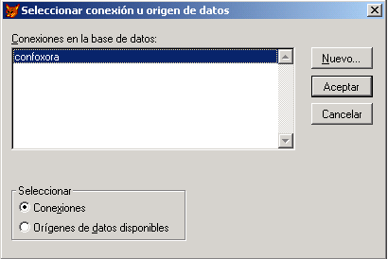
- En el cuadro de diálogo de inicio de sesión de Microsoft SQL Server o en otro cuadro de diálogo de inicio de sesión, escriba su Id de inicio de sesión y su contraseña, si es necesario.
También puede elegir Nuevo en el menú Archivo y seleccionar la opción Vista remota.

Una vez establecida la conexión aparecerá el cuadro de diálogo Abrir (como en la figura 7.24), que le permite seleccionar una tabla del servidor remoto.

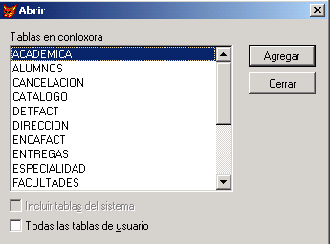
Figura 7.24

Cuando haya seleccionado una tabla, aparecerá el Diseñador de vistas.

            - Diseñador de vistas para una vista remota

Para continuar con la creación de la vista remota, puede seleccionar campos de salida y establecer filtros igual que para una vista local, como se observa en la figura 7.25 .

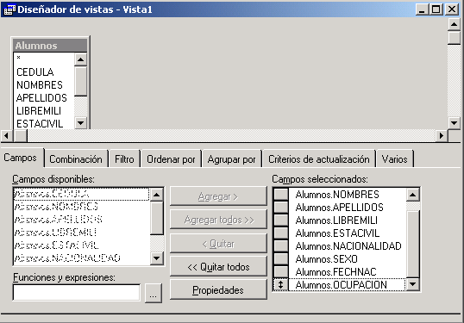
Figura 2.25

    - Acceso a datos mediante ODBC

ODBC proporciona una API uniforme para tener acceso a todos los orígenes de datos relacionales. Como ODBC ofrece amplia compatibilidad con proveedores de aplicaciones y bases de datos, el resultado es una única API que proporciona toda la funcionalidad que necesitan los programadores de aplicaciones. Esta arquitectura de acceso a datos uniforme asegura la interoperabilidad y una aproximación común al acceso a datos para los muchos orígenes de datos relacionales diferentes.

Una aplicación utiliza las siguientes llamadas de función y procesos para tener acceso a un origen de datos mediante la utilización de la API de ODBC.
- Asignar un controlador de entorno.- Identifica la ubicación en la memoria para datos globales e información de estado para las conexiones definidas.
- Asignar una conexión.- Identifica la ubicación en la memoria para datos sobre una conexión determinada.
- Conectar.- Especifica información de autorización de conexión (como el nombre del origen de datos, la identificación del usuario y la contraseña).
- Asignar instrucción.- Asocia una instrucción SQL a una conexión. Pueden asociarse a una conexión muchas instrucciones SQL diferentes, pero solo una cada vez.
- Ejecutar instrucción SQL.- Procesa la instrucción SQL con el motor de base de datos.
- Buscar conjunto de resultados.- Recibe los resultados de la instrucción SQL (como todas las filas, o sólo la primera, la última, la siguiente o la anterior) y también obtiene información acerca de los resultados (como el número de filas o el número de columnas).
- Liberar instrucción.- Elimina la instrucción de la conexión. Ahora puede asociar alguna otra instrucción SQL a la misma conexión.
- Desconectar.- Quita de la conexión el nombre del origen de datos e información de autorización.
- Liberar conexión.- Elimina la conexión.
- Liberar controlador de entorno.- Elimina los datos globales y libera toda la memoria asociada.
Al programar con la API ODBC, puede crear código independiente de la base de datos que se adapte automáticamente a una gran variedad de bases de datos. Sin embargo, existe una consideración importante al adoptar esta aproximación. Mientras cualquier controlador ODBC específico puede aprovechar las funciones de origen de datos únicas, puede que otros controladores no admitan las mismas funciones. Si su aplicación se ha diseñado para su uso a través con varias bases de datos, debe usar con cuidado estas funciones ampliadas o no usarlas.

Acceso a datos remotos

  - Creación una conexión con nombre
- Abra una base de datos y utilice el comando CREATE CONNECTION para abrir el Diseñador de conexiones.
–O bien–
- Use el comando CREATE CONNECTION con un nombre de conexión.
Por ejemplo, para crear una conexión en la base de datos matricula que almacene la información necesaria para conectarse al origen de datos ODBC foxorcl, se puede escribir el código siguiente:

OPEN DATABASE matricula
CREATE CONNECTION remote_01 DATASOURCE sqlremote userid password

Así:

OPEN DATABASE matricula
CREATE CONNECTION conecora DATASOURCE foxorcl utn utn

Visual FoxPro muestra conecora como el nombre de la conexión en el Administrador de proyectos.

La creación de una conexión con nombre en su base de datos no utiliza ningún recurso remoto ni de red, ya que no se activa la conexión hasta que usted utiliza la vista.

Usar una conexión existente

Puede utilizar una conexión con nombre ya existente para crear una vista remota. Puede ver una lista de las conexiones disponibles en la base de datos y utilizar el Administrador de proyectos o el comando DISPLAY CONNECTIONS.

Por ejemplo, el código siguiente muestra las conexiones de la base de datos matricula:

OPEN DATABASE matricula
DISPLAY CONNECTIONS

Creación de una vista remota

Cuando tiene un origen de datos o una conexión con nombre válidos, puede crear una vista remota con el Administrador de proyectos o el lenguaje de programación. Una vista remota es similar a una vista local, pero usted agrega un nombre de conexión o de origen de datos al definir la vista. La instrucción SQL de la vista remota utiliza el dialecto nativo del servidor.

Para crear una vista remota
- Use el comando CREATE SQL VIEW con la cláusula REMOTE o la cláusula CONNECTION.
Si usa la cláusula CONNECTION con el comando CREATE SQL VIEW, no necesitará incluir la palabra clave REMOTE. Se identifica la vista como remota por la presencia de la palabra clave CONNECTION. Por ejemplo, si tiene la tabla alumnos de la base de datos matrícula en un servidor remoto, el código siguiente creará una vista remota de la tabla alumnos:

OPEN DATABASE matricula
CREATE SQL VIEW alumno_remote_view ;
CONNECTION remote_01 ;
AS SELECT * FROM alumnos

Puede utilizar el nombre de un origen de datos en lugar del nombre de una conexión cuando cree una vista remota. También puede elegir entre omitir el nombre de la conexión o del origen de datos remoto cuando utilice el comando CREATE SQL VIEW con la cláusula REMOTE.

  - Referencia Operativa

Las aplicaciones cliente-servidor combinan la funcionalidad de Visual FoxPro en su equipo local con las ventajas de almacenamiento y seguridad proporcionadas por un servidor remoto (esquema similar al de la figura 7.26). Esto se puede lograr con tecnologías de programación multiusuario.

Una aplicación cliente-servidor de Visual FoxPro combina la eficacia, la velocidad, la interfaz gráfica de usuario y las sofisticadas funciones de consulta, informes y proceso de Visual FoxPro con el acceso multiusuario, almacenamiento masivo de datos, seguridad incorporada, robusto proceso de transacciones, inicio de sesiones y la sintaxis nativa del servidor de un origen de datos o servidor ODBC.

Figura 7.26

Al diseñar una aplicación local o de servidor de archivos, debe determinar las consultas, los formularios, los menús y los informes que la aplicación va a utilizar o crear. Cuando se diseña una aplicación cliente-servidor, se debe llevar a cabo el análisis habitual del sistema, así como un análisis adicional relacionado específicamente con las aplicaciones cliente-servidor. Es necesario plantearse dónde se ubicarán los datos utilizados por las consultas, los formularios, los menús y los informes, y cómo se tendrá acceso a esta información. Por ejemplo, puede plantearse cuestiones tales como:

- ¿Qué tablas se almacenarán en el servidor remoto una vez implantada la aplicación?
- ¿Qué tablas se almacenarían de forma más eficaz como tablas de búsqueda locales?
- ¿Qué vistas necesitará para tener acceso a los datos remotos? .
- ¿Qué reglas corporativas exige el servidor y cómo interactúa su aplicación con estas reglas?

Cuando haya determinado los componentes básicos de su aplicación cliente-servidor, puede comenzar a diseñar la forma en que su aplicación tendrá acceso a los datos y los actualizará.

    - Herramientas adicionales de administración

Al diseñar una aplicación Cliente/Servidor se debe considerar un aspecto importante como es la Administración de la BDD remota mediante el manejo de sus herramientas. A continuación se describen tres de ellas:

      - Oracle Security Manager

Esta herramienta vista en la figura 7.27 permite entre otras cosas:

- Administrar las cuentas de usuarios.- En esta tarea se puede crear, borrar, modificar, asignar espacios con las cuentas de los usuarios.
- Otorgar Roles.- Son grupos que poseen conjuntos determinados de permisos para manejar los objetos de las bases de datos, tales como: conexión a la BDD, manejo igual que DBA, Resource, Java admin., entre otros.
- Manejo de Perfiles (Profiles).- Se asigna a un grupo un determinado conjunto de permisos de manejo de recursos del sistema tales como: tiempo de CPU, Operaciones de I/O, tiempo de conexión a la BDD, manejo de espacio de memoria entre otros.

Figura 7.27

      - Oracle Schema Manager

Esta herramienta permite manejar los objetos de cada uno de los usuarios, principalmente sus tablas, su interfaz se presenta en la figura 7.28. Entre los procesos mas importantes que maneja esta herramienta son:

- Creación, modificación y eliminación de tablas de usuario.
- Manejo de las claves primarias y foráneas.
- Creación, modificación y eliminación de índices.
- Manejo de funciones y procedimientos almacenados.
- Administración de triggers.
- Administración de vistas.
Figura 7.28

      - SQL* Plus Worksheet

Esta utilidad permite manejar comandos SQL para manipular los objetos de la base de datos mediante comandos de SQL y propios de ORACLE, su interfaz se puedee observar en la figura 7.29. Entre las tareas principales que se pueden realizar tenemos:

- Manejo de los datos de las tablas: borrar, modificar, insertar registros.
- Ejecución de scripts para la realización de conjunto de tareas indicadas en los mismos.
- Realizar tareas de auditoria de las bases de datos.
- Modificación de la configuración de los objetos de la base de datos.
- Asignación de permisos a los usuarios para el uso de tablas y sus operaciones.

Figura 7.29

    - Requerimiento de software para servidor y cliente

      - Software para el servidor

La presente aplicación utiliza los siguientes requerimientos de software para servidor:

- Sistema Operativo Windows NT 4.0
- Oracle 8i Database.
- Oracle NET8.
- Administrador de ODBC

      - Software para el cliente

Los siguientes requerimientos de software son para el cliente:

- Sistema Operativo Windows 98, Windows 2000, Windows NT, Windows Xp
- Oracle 8i Client.
- Oracle Net8
- Visual FoxPro 6.0
- Administrador de ODBC.
- Mdacsdk
- Driver ODBC de Visual FoxPro.

    - Árbol de menús

La estructura del árbol de menús del aplicativo se muestra en la figura 7.30.

Figura 7.30
  - Operación de las opciones del prototipo

    - Inicio

La pantalla de inicio que se muestra en la figura 7.31 permite el ingreso de el usuario y de su clave.

Aceptar.- Al pulsar este botón se procesará la información para ser validada para luego dar o no acceso a la pantalla del menú principal.

Salir.- Cierra la ventana y sale del sistema.

Figura 7.31

    - Menú Principal

Desde esta pantalla se podrá acceder a todas las opciones que tiene este prototipo, pulsando en los botones indicados.

Figura 7.32

Esta opción (vista en la figura 7.32) despliega un menú que permite manejar la información de: facultades, carreras, materias y notas.

Figura 7.33

Al pulsar en esta opción vista en la figura 7.33 se tiene la posibilidad de trabajar con los procesos de pre-matrícula, verificación de la pre-matrícula y la matriculación.

Figura 7.34

Este proceso nos permite registrar y manejar el ingreso y entrega del material bibliográfico a los estudiantes, la opción aparece en la figura 7.34.

Figura 7.35

Esta opción de la figura 7.35 Muestra el menú que permite obtener los reportes que se desean para contabilidad, CONESUP y facultades.


Figura 7.36

Esta opción de la figura 7.36 permite desplegar el formulario para el manejo de datos personales y académicos de los estudiantes.

Figura 7.37

Al pulsar la opción de la figura 7.37 se despliega el formulario de manejo de los usuarios.

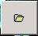 Al pulsar este botón se sale del sistema.

En general, la interfaz de usuario se muestra en la figura 7.38.

Figura 7.38

Planificación Académica

Este menú visto en la figura 7.39 permite manejar la información de las facultades, carreras, materias y notas al pulsar el botón indicado.

Figura 7.39

Facultades

El formulario de la figura 7.40 maneja la información de facultades con su código y descripción como indica el gráfico inferior.
Figura 7.40

Muestra el siguiente registro.

Se posesiona el anterior registro.

Va al último registro.

Se ubica en el primer registro.

Busca un determinado registro manejando condiciones de búsqueda.

Imprime registro.

Crea un nuevo registro.

Modifica los datos del registro en el que se encuentra posicionado.

Elimina el registro actual.

Cierra el formulario.

Especialidad o carreras

El formulario visto en la figura 7.41 permite el ingreso del código de la facultad, de la especialidad o carrera y su descripción o nombre de la misma.

Los botones que se muestran realizan las mismas funciones que se describieron anteriormente.

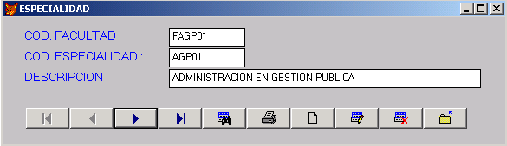
Figura 7.41

Materias

El presente formulario visto en la figura 7.42 solicita la información de las materias que corresponden a un determinado nivel de una carrera. Para ello el formulario muestra una cuadrícula con la información que ya se encuentra grabada en la base de datos para facilitar el ingreso y control.

Los datos solicitados a parte de la facultad, carrera y ciclo son: código de la materia, nombre o descripción de la misma, el número de créditos que tiene, el tipo de pénsum (nuevo o antiguo) y el código de la materia que es su prerrequisito.

Figura 7.42

El botón guardar almacena la información ingresada.

Esta opción limpia la información que se encuentra en los diferentes objetos visuales para dar la oportunidad de ingresar una nueva.
Sale o cierra el formulario.

Notas

El formulario de la figura 7.43 maneja el ingreso de la información correspondiente a las notas de los estudiantes. Tiene una cuadrícula que le muestra la información que ya ha sido ingresada.

Figura 7.43

Las opciones que se manejan con los botones son:

Procesar.- Al ingresar la facultad, carrera, ciclo y materia esta opción muestra la información que ha sido ingresada anteriormente.

Guardar.- Permite grabar la información que ha sido ingresada o modificada.

Nuevo.- Encera o pone en blanco los objetos visuales para poder mostrar nueva información.

      - Matrículas

El menú que se aprecia en la figura 7.44 permite manejar la información de las pre-matrículas y las matrículas.

Figura 7.44

Pre – matrícula

El formulario de la figura 7.45 permite el ingreso de las materias en las que el estudiante va a matricularse, además le muestra la información de sus datos personales y mas que se encuentra grabada en ese momento en la base de datos.

Las opciones que se manejan son las siguientes:

Ingreso del ciclo, código, nombre de la materia, créditos y resultados.

Almacenar.- Graba la información que ha sido ingresada en la cuadrícula.

Nuevo.- Limpia los datos de los objetos visuales, para poder ingresar nueva información.

Salir.- Cierra la pantalla o formulario.

Figura 7.45

Verificación de la Pre – matrícula

Este formulario de la figura 7.46 a diferencia de la anterior permite procesar la información que fue ingresada en la pre-matrícula para ver si las materias que se toman cumplen con la aprobación de los diferentes prerrequisitos, si es así el semáforo se pone en verde caso contrario en rojo y no se autorizará la matriculación de ese estudiante.

Las opciones que se muestran son:

Procesar.- Realiza o ejecuta el proceso de verificación de los prerrequisitos de cada materia.

Nuevo.- Limpia los datos de los objetos visuales, para poder ingresar nueva información.

Salir.- Cierra la pantalla o formulario.
Figura 7.46
Matrícula

El formulario de la figura 7.47 maneja la formación necesaria para la matriculación de los estudiantes. Entre esta tenemos:

- Datos de la facultad, carrera, ciclo o nivel.
- Materias en las que se va a matricular con sus créditos y costos.
- Forma de pago si es a crédito o contado.
- Subtotales y totales a pagar.
- El detalle de las letras en caso que sea a crédito.

Los botones manejan los siguientes procesos:

Grabar.- Almacena la información de la matrícula y dispara un proceso para imprimir la factura.

Cancelar.- Cancela las operaciones que se están haciendo en el proceso de matriculación.

Imprimir.- Manda a imprimir nuevamente la factura en caso de que haya sucedido algún problema.
Figura 7.47

      - Material Bibliográfico
Figura 7.48

El menú de la figura 7.48 maneja la información para el control del material bibliográfico, tanto para el ingreso y la entrega.

Ingreso del Material Bibliográfico

Figura 7.49

El formulario de la figura 7.49 maneja el ingreso de los datos que se registrarán del material bibliográfico tales como: código de la materia, título del material, tipo (libro, revista, folleto, video) y el autor. También muestra una cuadrícula del material que ya ha sido ingresado anteriormente para facilitar su control.

Los botones manejan las siguientes operaciones:

Guardar.- Graba la información ingresada.

Nuevo.- Limpia los objetos visuales para ingresar nuevos datos.

Salir.- Sale del formulario.

      - Reportes
El menú de la figura 7.50 permite obtener los reportes por impresora de los informes que son requeridos para: contabilidad, facultades y conesup.
Figura 7.50

      - Datos de Estudiantes

Al pulsar esta opción en el menú principal se despliega el formulario de la figura 7.51 que permite manejar la información de los estudiantes, entre esta tenemos: cedula, nombres, apellidos, nacionalidad, dirección, fecha de nacimiento, número de matrícula, etc.

Esta pantalla también maneja una cuadrícula que le muestra al usuario la información de los estudiantes que ya han sido ingresados en ese nivel o curso de una determinada carrera de una facultad.

Las opciones que muestran los botones son las siguientes:

Guardar.- Graba la información ingresada.

Nuevo.- Limpia los objetos visuales para ingresar nuevos datos.

Salir.- Sale del formulario.

Figura 7.51

      - Usuario

El formulario que se muestra en la figura 7.52 maneja la información de los usuarios como es un código de identificación, su nombre y la clave.

Figura 7.52

Los botones que se muestran realizan las tareas que indican en su etiqueta, similar a las opciones descritas en el manejo de facultados y carreras.

No se incluye los pasos a seguir para la instalación, por que no es el propósito central de este tema de tesis, para mayor información consultar “Oracle8i Enterprise Edition for Windows NT and Windows 95/ 98 Installation”
No se describe la instalación debido a que no es motivo de esta tesis, para mas información consultar “

